# CAMERA & CHARACTER MOVEMENT

|  |  |  |
| --- | --- | --- |
| **NIM** | : | 2118077 |
| **Nama** | : | Abdul Wahid |
| **Kelas** | : | B |
| **Asisten Lab** | : | MARIA AVRILIANA SURAT LELAONA (2218096) |
| **Baju Adat** | : | Pangasi Baju Adat sunda (jawa barat) |
| **Referensi** | : | <https://akcdn.detik.net.id/community/media/>  visual/2022/04/20/pakaian-adat-jawa-barat-5_43.jpeg?w=700&q=90 |

## Tugas 8 : Membuat Character Movement, Detect Ground, Jumping, & Camera Movement

1. **Membuat Pergerakan Player**
2. Buka kembali file projek Unity sebelumnya pada tugas bab 7 untuk digunakan kembali.

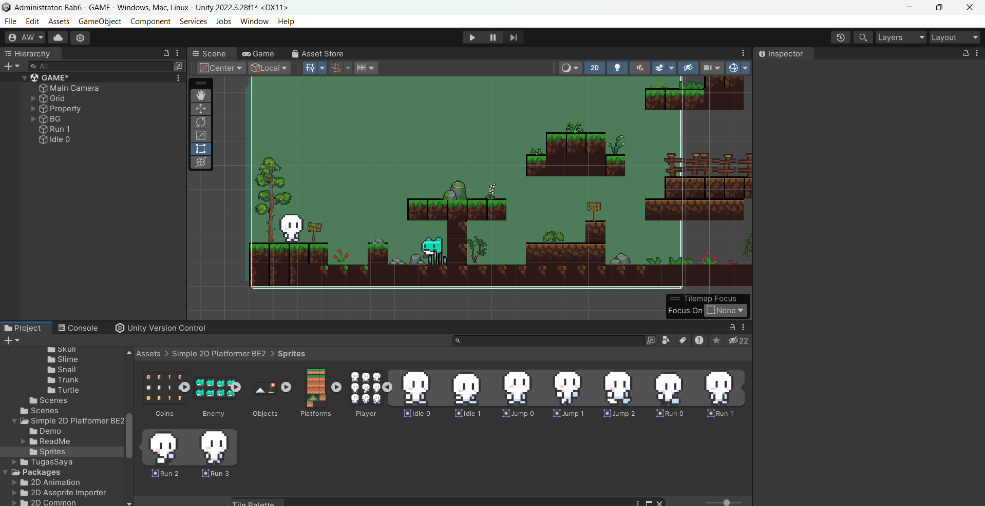

### Projek Bab 7

1. Lalu tambahkan komponen Capsule Colider di player-idle-1, lalu klik icon sebelah kanan edit colider.

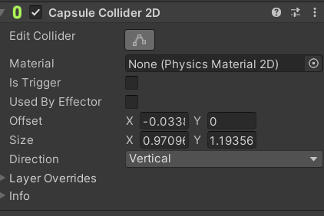

### Capsule Collider 2D

1. Selanjutnya cockan garis oval degan karakternya atau bisa di inputkan Offset X, Y dan juga Size X, Y nya.

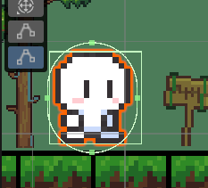

### Offset X, Y

1. Kemudian buka Folder TugasSaya, lalu bikin folder baru bernama Script.

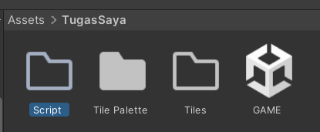

### Folder Script

1. Lalu masuk kedalam folder Script, lalu buat C# Script, beri nama Player.

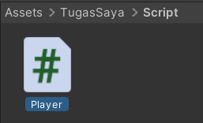

### Script Player

1. Selanjutnya drag & drop script player kedalam Hirarki player lalu klik 2x pada script player maka akan masuk kedalam text editor seperti ini kemudian Masukan source code dibawah ini.

|  |
| --- |
| using System.Collections;  using System.Collections.Generic;  using UnityEngine;  public class Player : MonoBehaviour  {  Rigidbody2D rb;  [SerializeField] Transform groundcheckCollider;  [SerializeField] LayerMask groundLayer;  const float groundCheckRadius = 0.2f; // +  [SerializeField] float speed = 1;  [SerializeField] float jumpPower = 1000;  float horizontalValue;  [SerializeField] bool isGrounded; // +  bool facingRight;  bool jump;  private void Awake()  {  rb = GetComponent<Rigidbody2D>();  }  void Update ()  {  horizontalValue = Input.GetAxisRaw("Horizontal");  if (Input.GetButtonDown("Jump"))  jump = true;  else if (Input.GetButtonUp("Jump"))  jump = false;  }    void FixedUpdate()  {  GroundCheck();  Move(horizontalValue, jump);  }  void GroundCheck()  {  isGrounded = false;  Collider2D[] colliders = Physics2D.OverlapCircleAll(groundcheckCollider.position, groundCheckRadius, groundLayer);  if (colliders.Length > 0)  isGrounded = true;  }    void Move(float dir,bool jumpflag)  {  if(isGrounded && jumpflag)  {  isGrounded = false;  jumpflag = false;  rb.AddForce(new Vector2(0f, jumpPower));  }  #region gerak kanan kiri  float xVal = dir * speed * 100 * Time.fixedDeltaTime;  Vector2 targetVelocity = new Vector2(xVal, rb.velocity.y);  rb.velocity = targetVelocity;    if (facingRight && dir < 0)  {  // ukuran player  transform.localScale = new Vector3(-1, 1, 1);  facingRight = false;  }  else if (!facingRight && dir > 0)  {  // ukuran player  transform.localScale = new Vector3(1, 1, 1);  facingRight = true;  }  #endregion  }  } |

1. Selanjutnya Untuk membuat player loncat menggunakan spasi, kita perlu membuat GorundCheck dengan cara, klik Grid pada Hierarchy, pergi ke inspector, pilih Layer, Klik Add Layer.

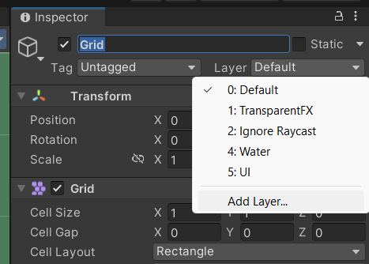

### Add Layer

1. Kemudian isi “Ground” pada User Layer 6.

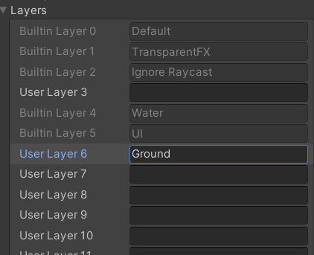

### Ground

1. Lalu ubah Layer menjadi Ground.

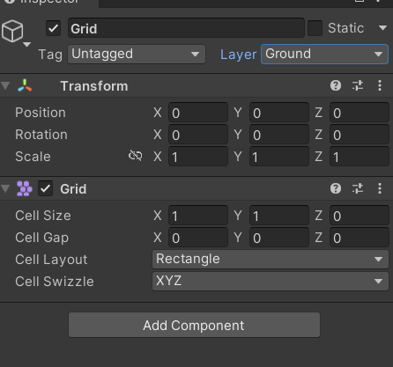

### Layer Ground

1. Selanjutnya klik kanan pada player, lalu Create empty, beri nama GroundCheck.

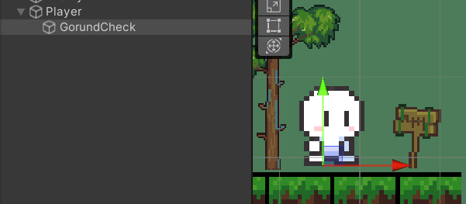

### GroundCheck

1. Kemudian klik pada Hirarki GorundCheck, lalu gunakan “Move Tools” untuk memindahkan ke bagian bawah Player seperti gambar berikut.



### Move GroundCheck

1. Selanjutnya klik player-idle-1, lalu ke inspector ke effect Player script di bagian “Goruncheck collider” tekan icon lalu pilih yang GorundCheck Transform, dan pada Ground Layer pilih Ground.

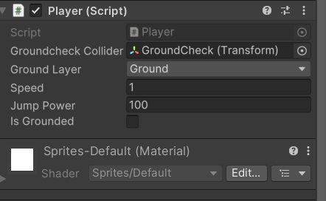

### Player Script

1. Lalu buat folder baru di TugasSaya bernama “Physics”.

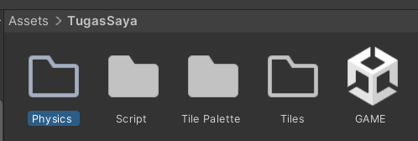

### Physics

1. Selanjutnya didalam folder Pyshics create > 2d > physical material 2d , berinama “Player”.

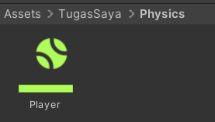

### Physics Player

1. Kemudian klik Player (Physics Material 2D), dibagian menu inspector, friction & bounces ubah menjadi 0.

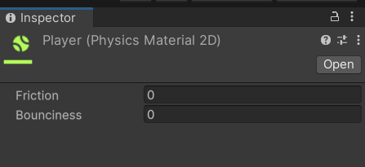

### Physics Material 2D

1. Lalu klik Hierarchy pilih layer player idle 1, pada Inspector Cari Rigidbody 2D lalu klik icon untuk membuka box select physhics material 2d , lalu pilih asset Player yang sudah kita buat tadi.

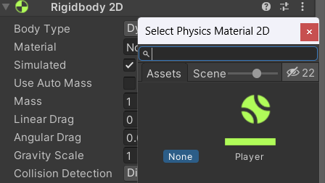

### Select Physics Material 2D

1. Selanjutnya tekan play, maka player bisa melompat dengan menekan spasi.

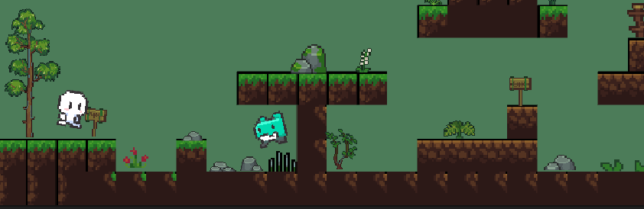

### Play

1. **Camera Movement**
2. Pada Hirarki Property Ubah Inspector pada tag Main camera Menjadi untaged.

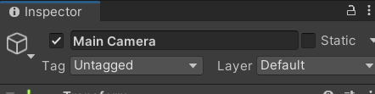

### Main camera

1. Lalu pada Effect Camera pilih Remove Component.

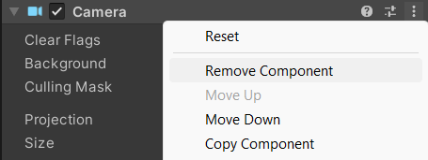

### Remove Component

1. Selanjutnya Create Empty pada Hirarki, dan Rename Menjadi Camera.

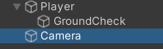

### Camera

1. Kemudian sesuaikan Setting Layer Camera seperti gambar dibawah ini.
2. Lalu buat file script baru di folder Script dengan nama ”CameraFollow”.

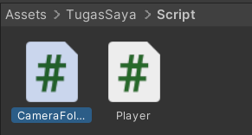

### CameraFollow

1. Selanjutnya tuliskan script berikut ini

|  |
| --- |
| using System.Collections;  using System.Collections.Generic;  using UnityEngine;  public class CameraFollow : MonoBehaviour  {  public float xMargin = 0.5f;  public float yMargin = 0.5f;  public float xSmooth = 4f;  public float ySmooth = 4f;  public Vector2 maxXAndY;  public Vector2 minXAndY;  private Transform player;  void Awake()  {  player = GameObject.FindGameObjectWithTag("Player").transform;  }  bool CheckXMargin()  {  return Mathf.Abs(transform.position.x - player.position.x) > xMargin;  }  bool CheckYMargin()  {  return Mathf.Abs(transform.position.y - player.position.y) > yMargin;  }  void FixedUpdate()  {  TrackPlayer();  }  void TrackPlayer()  {  float targetX = transform.position.x;  float targetY = transform.position.y;  if (CheckXMargin())  targetX = Mathf.Lerp(transform.position.x, player.position.x,  xSmooth * Time.deltaTime);  if (CheckYMargin())  targetY = Mathf.Lerp(transform.position.y, player.position.y,  ySmooth * Time.deltaTime);  targetX = Mathf.Clamp(targetX, minXAndY.x, maxXAndY.x); targetY =  Mathf.Clamp(targetY, minXAndY.y, maxXAndY.y); transform.position = new  Vector3(targetX, targetY, transform.position.z);  }  } |

1. Kemudian drag & drop script CameraFollow Kedalam Layer Camera lalu klik pada camera, buka inspector Pada bagian Camera Follow (Script) Ubah Bagian Max X dan Max Y nya.

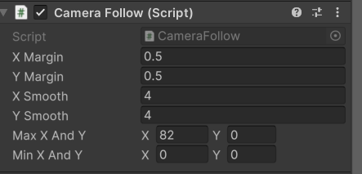

### Camera Follow Script

1. Selanjutnya ubah tag di player Untagged menjadi ”Player”.

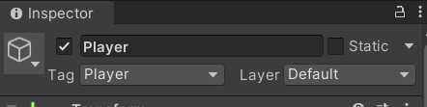

### Tag Player

1. Kemudian tekan play untuk menjalankan, maka sekarang kamera akan mengikuti pergerakan karakter.

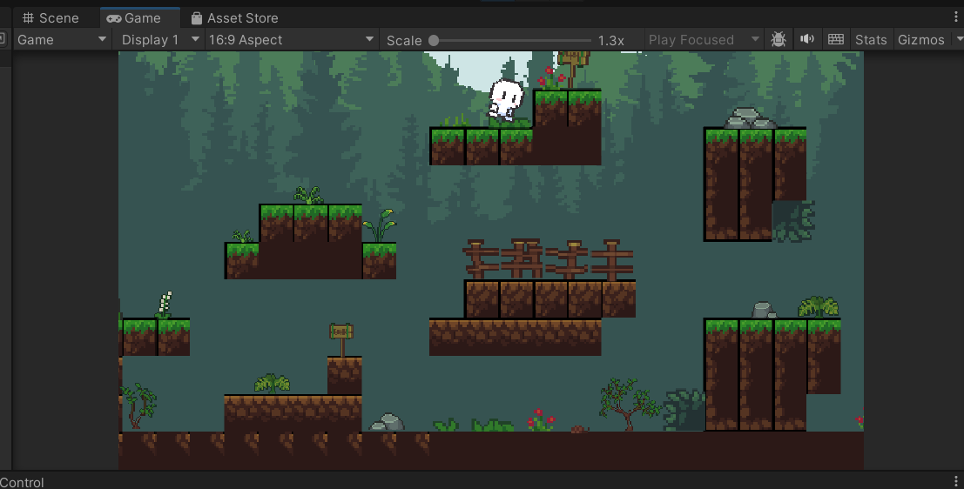

### play

1. **Render**
2. Pergi ke menu File kemudian pilih Build Setting (Ctrl + Shift + B).

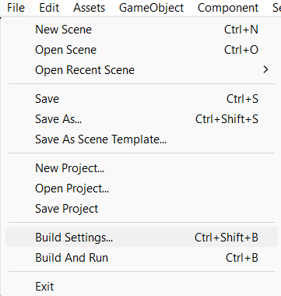

### Build Settings

1. Lalu pada Setting Build ini pilih PC, Mac & Linux, Tekan Build, pastikan pada menu Scene in Build berada pada project Tugas Kalian.

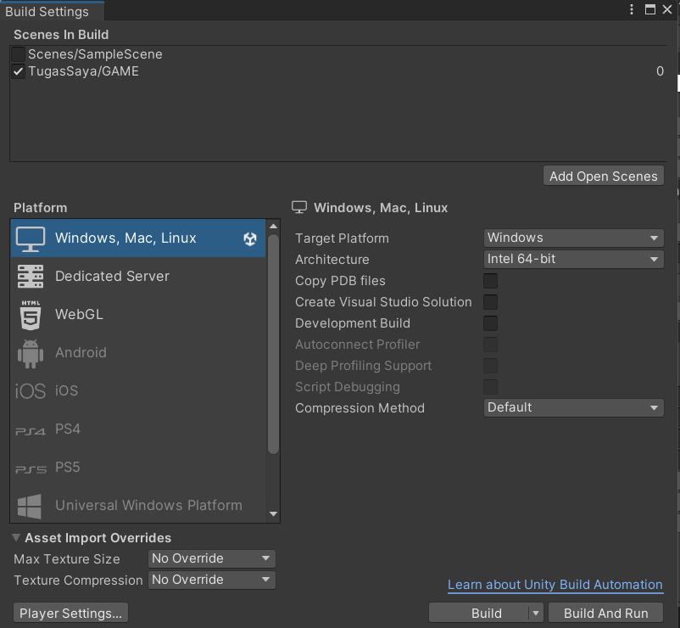

### Setting Build

1. Selanjutnya pilih dimana Project disimpan, dan tunggu hasilnya.

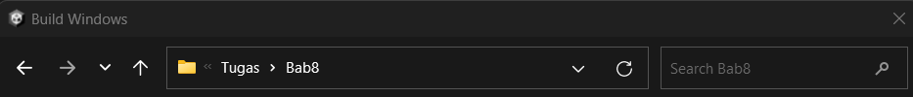

### Folder Projek

1. Kemudian ini hasil nya.

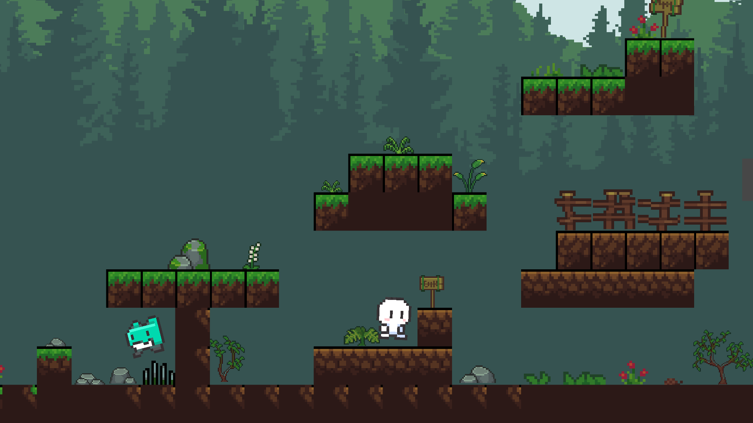

### Hasil Render

## KUIS

|  |
| --- |
| using System.Collections;  using System.Collections.Generic;  using UnityEngine;  public class CameraFollow : MonoBehaviour  {  [SerializeField] private Transform player;  void Update()  {  transform.position = new Vector3(player.position.x, transform.position.y, transform.position.z);  }  } |

Analisa Source Code :

Soutce Code Diatas berada pada Script C# CameraFollow di Unity membuat kamera mengikuti pergerakan horizontal pemain dengan memperbarui x-coordinate kamera setiap frame agar sesuai dengan x-coordinate pemain, sementara y dan z-coordinate kamera tetap konstan. Variabel player bertipe Transform diserialisasi untuk diatur melalui Unity Editor.